ЧЕК-ЛИСТ
самодиагностики готовности МБОУ Гашунской СОШ№4 к реализации внеурочной деятельности в рамках обновленных ФГОС НОО и ООО

№ п/п | Мероприятие | Отметка об исполнении
1 | Организационный раздел основной образовательной программы включает в себя план внеурочной деятельности | https://gashunsk-sh4.gauro-riacro.ru/organisacii/842/documents/OOP_NOO__(obnovlionnyiy_FGOS)_1660921886.docx  https://gashunsk-sh4.gauro-riacro.ru/organisacii/842/documents/OOP_OOO_-2022-2023_u.g._(obnovlionnyiy_FGOS)_1660921987.docx
2 | Содержательный раздел основной образовательной программы включает в себя рабочие программы внеурочной деятельности | 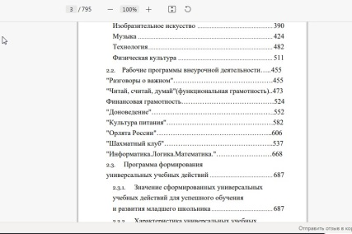
3 | В локальных актах образовательной организации отражены особенности организации внеурочной деятельности: | +
 | - в Положении, регламентирующем режим занятий обучающихся; | https://gashunsk-sh4.gauro-riacro.ru/organisacii/842/documents/Polozhenie_o_rezhime_zanyatiy__obuchayushtihsya_1660924766.docx
 | в Положении о деятельности в образовательной организации общественных (в том числе детских и молодежных) организаций (объединений); | https://gashunsk-sh4.gauro-riacro.ru/organisacii/842/documents/Polozhenie_o_deyatelynosti_v_obrazovatelynoy_organizatsii_obshtestvennyih_organizatsiy_1660932490.docx
 | в Положении о формах самоуправления в образовательной организации; | 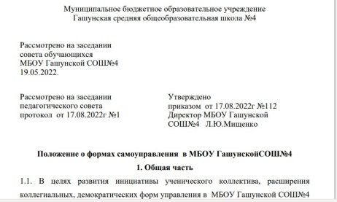
 | - в Договоре о сотрудничестве образовательной организации и организаций дополнительного образования (при необходимости); | -
 | - в штатном расписании образовательной организации; | https://view.officeapps.live.com/op/view.aspx?src=http://gashunsk-sh4.gauro-riacro.ru/organisacii/842/documents/4_Shtatnoe_raspisanie__01.09.2022_1660927173.xls&embedded=true
 | - в должностных инструкциях педагогических и иных работников образовательной организации | https://gashunsk-sh4.gauro-riacro.ru/organisacii/842/documents/Dolzhnostnaya_instruktsiya_sovetnika_rukovoditelya_OO_po_vospitaniyu_i_vzaimodeystviyu_s_detskimi__obshtestvennyimi_obaedineniyami_1660927288.doc
4 | Определен список учебных пособий, информационно-цифровых ресурсов, используемых при реализации внеурочной деятельности; обеспечена доступность использования информационно-методических ресурсов для участников образовательных отношений | https://gashunsk-sh4.gauro-riacro.ru/organisacii/842/documents/Spisok_uchebnyih_posobiy__k_zanyatiyam_po_vneurochnoy_deyatelynosti_1660934592.docx  https://gashunsk-sh4.gauro-riacro.ru/organisacii/842/documents/Perecheny_YeOR_1660933322.pdf
5 | Определена модель реализации сетевых форм взаимодействия общеобразовательной организации с организациями дополнительного образования, учреждениями культуры и спорта в рамках реализации внеурочной деятельности (при необходимости) | -
6 | Разработан план работы внутришкольных методических объединений с ориентацией на рассмотрение и методическую помощь педагогическим работникам в вопросах реализации внеурочной деятельности | https://gashunsk-sh4.gauro-riacro.ru/organisacii/842/documents/Plan_rabotyi_vnutrishkolynyih_metodicheskih_obaedineniy_1660935441.doc
7 | Определен пул педагогических работников для реализации проекта «Разговоры о важном» (занятия включены в расписание, определена нагрузка учителя) | https://gashunsk-sh4.gauro-riacro.ru/organisacii/842/documents/Prikaz_o_naznachenii_klassnyih_rukovoditeley_i_raspredelenii_nagruzki_o_vneurochnoy_deyatelynosti_1660936099.docx
8 | Сформированы методические группы по всем направлениям функциональной грамотности | https://gashunsk-sh4.gauro-riacro.ru/organisacii/842/documents/Sostav__metodicheskih_grupp_po_napravleniyam_funktsionalynoy_gramotnosti_1660936674.docx
9 | Определены способы организации профориентационных занятий | https://gashunsk-sh4.gauro-riacro.ru/organisacii/842/documents/Shagi_v_professiyu_._Rabochaya_programma_kursa_vneurochnoy_deyatelynosti_1660937327.docx
10 | Обеспечены кадровые, финансовые, материально-технические и иные условия реализации внеурочной деятельности | https://gashunsk-sh4.gauro-riacro.ru/organisacii/842/documents/OOP_NOO__(obnovlionnyiy_FGOS)_1660921886.docx
11 | Приняты решения по развитию воспитательной среды образовательной организации: | +
 | - будет реализовываться программа развития социальной активности учащихся начальных классов «Орлята России»; | 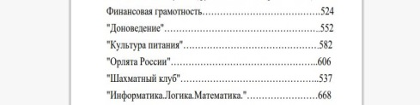
 | - в образовательной организации создан (функционирует) школьный музей; | Музей МБОУ Гашунской СОШ№4  https://gashunsk-sh4.gauro-riacro.ru/media/691.html
 | - в образовательной организации создан (функционирует) школьный спортивный клуб; | 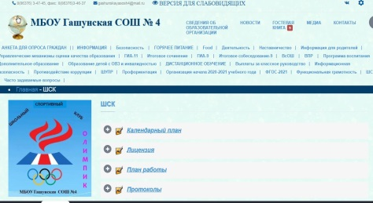
 | - в образовательной организации создан (функционирует) школьный театр | https://gashunsk-sh4.gauro-riacro.ru/media/2153.html

